2024年新馬台泰印港聯合教牧長執激勵團 報名表
附件2
姓 名 | （族語名）  （漢字名） | 英文姓名  (以護照為準) |  |  |  |  | 性別
生 日 | 西元 年 月 日 |  | 身份證字號
護照號碼 |  |  | 有效期限 |  | 西元 年 月 日
所屬教會 | 中會/族群區會 教會
服事職稱 | □牧師 □牧師娘 □傳道師 □傳道娘 □長老 □執事  □信徒 □主委 _____________委員會 □部長 _____________部會  □ ___________________ (其他，請自填機構及職稱)
地 址 | □□□-□□□
電 話 | (O) (行動) |  |  | LINE ID.
Email
報名費 | □報名費16,000元
旅行社代辦 | □機票 約11,000元(含稅)
※以上個人資料收集僅作機票預定、行程聯繫、保險使用。
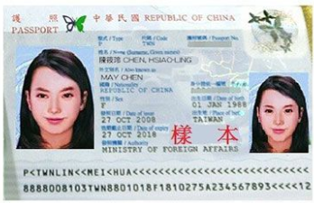
插入劃撥收據電子檔
報名費16,000元

（護照相片頁拍照插入）

有效期限需大於6個月

受理報名聯絡人：傳委會助理 江芳瑜 電話：02-2362-5282分機251
＊請使用電子檔報名，同劃撥單存根及護照相關資料拍照後mail至cynthiafy@mail.pct.org.tw，
並來電確認才算完成報名唷！謝謝。

